**臺北市立大學資訊科學系**

**數位電路實習專題計畫書**

**專題題目：射龍門**

組員姓名：吳菀葶(U10816010)

簡珮倫(U10916003)

林書吟(U10916004)

陳宥錡(U10916007)

趙永晴(U10916011)

許芷菱(U10916017)

中華民國111年4月27日

(一)摘要

近年來由於新冠肺炎爆發，疫情日趨嚴重，時常可以在新聞上看見因群聚而發生的大規模感染，為了避免此情況發生，我們想要將原本需要多人才能進行的撲克牌遊戲──射龍門，結合這門課程所學，改良成一款即使單人也可以自在暢玩的版本。不但可以減少群聚感染的風險，也能避免找不到牌咖的窘境。

(二)製作目的

規則：

撲克牌有52張，玩家須先交出下注底限的金額，才會發給玩家兩張牌，玩家可看牌，決定要棄牌或是加注，若選擇加注，則加注金額不可低於下注底限，之後莊家會發第三張牌，如果牌的大小在原本兩張牌數字之間則獲勝，否則失敗賠錢，且失敗時若第三張牌與前面兩張牌其中一張的數字相同，則賠兩倍，若前面兩張牌相同，第三張又一樣，則賠三倍。

因應用機器遊玩，所增加或修改的規則：

1. 給予玩家初始資金，若資金累積到99元或小於下注底限的兩倍，則遊戲結束，代表過關或闖關失敗。

2. 牌的數字1~13用1~d顯示。

3. 加注金額改為不小於下注底限即可，不必按照原本的限制。

例子：

假設下注底限為5元，玩家資金為30元，先給下注底限的金額才能開始玩。

1. 抽到5、9，下注底限為5元，加注10元

若第三張牌為6、7、8則獲勝，贏回5+10×2=25，玩家資金變為30-5-10+25=40元（倍率是乘在加注的錢上）。

若第三張牌為5、9，則賠5+10×2=25，玩家資金變為30-25=5元，本場遊戲結束。

若為5、6、7、8、9以外，則失去下注底限與加注金額，玩家資金變為30-5-10=15元。

2. 抽到9、9，下注底限為5元，加注10元

若第三張牌為9以外的任一張則獲勝，贏回5+10×2=25，玩家資金變為30-5-10+25=40元。

若為9，則賠5+10×3=35，玩家資金變為30-35=-5，本場遊戲結束。

(三)方法探討

機台上要顯示的資訊：

玩家一開始的兩張牌、之後的第三張牌(牌的數字1~13用1~d顯示)、目前資金、下注金額、輸贏結果回饋。

配件：

1. 七段顯示器，左邊第一個和第二個顯示抽到的兩張牌，中間兩格顯示下注金額，最右邊兩個顯示玩家目前資金。

2. 8×8 LED，顯示第三張牌與最後勝敗結果。

3. 中下方按鈕，第一個確定金額，第二個為棄牌，第三個下一場，第四個結束遊戲/開始遊戲（重新開始新的一局，所有數值重置）

4. keyboard，用來設定加注金額（＊代表重新設定金額），如果輸入超過資金上限，直接顯示目前所有資金；如果輸入小於下注底限，直接設定為下注底限。

5. 蜂鳴器，用來表示這一場是輸或贏（在有下注的情況），和最後勝敗結果。

6. LED燈，用來表示最後勝敗結果。

可能會遇到的問題：

1. 要隨機發牌，目前以每一張牌的機率相同

2. 每局記錄下注的金額，加上或減少玩家資金

3. 若還有其他需要顯示的部分，可能沒地方顯示

(四)提出方法及步驟

開始遊戲前，七段顯示器前四格顯示數字0，後兩格顯示初始金額。按下pulse4，開始新的一局，初始金額先扣下注底限金額，顯示隨機發的兩張牌，若不加注，按pulse2棄牌，再按pulse3進入下一場；若決定加注，利用keyboard來輸入加注金額，確定金額後按pulse1，並在8x8顯示器顯示莊家發的第三張牌，同時，蜂鳴器會發出聲音提示玩家是輸還是贏，並更新玩家目前持有的資金，確認完結果再按pulse3進入下一場。直到本局遊戲結束。

(五)預期成果

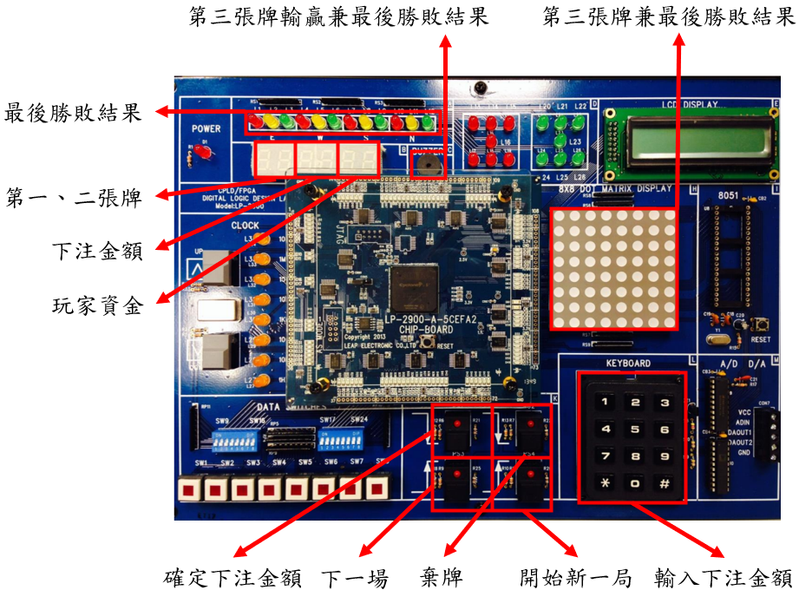

(六)參考文獻

維基百科

<https://zh.wikipedia.org/wiki/%E5%B0%84%E9%BE%8D%E9%96%80_(%E6%92%B2%E5%85%8B%E9%81%8A%E6%88%B2)>

陳慶逸(2008.05)。VHDL數位電路設計實務教本:使用QuartusII。臺北市：儒林。

中文使用手冊 LP-2900 CPLD 邏輯設計實驗平台及 Altera Cyclone VE 的晶片板。檢自<http://www.leap.com.tw/download/LP-2900/LP-2900-5CEFA2_User's%20manual-CN-140110-s.pdf>